**TSA Skripta 2018/19**

1. **Podela metrologije.**

Metrologija je nauka koja se bavi realizacijom i održavanjem etalona fizičkih veličina, metodama merenja pre svega fizičkih veličina, i obradom i analizom izmerenih rezultata.

Deli se na:

* Zakonsku metrologiju (regulativu) - Oblast koju reguliše država zakonima I propisima. Zakonska metrologija obezbedjuje: merno jedinstvo u zemlji, razvoj metrologije u skladu sa tehnološkim razvojem zemlje, povećanje kvaliteta roba i usluga, zaštitu potrošača u kupoprodajnim odnosima, I kontrolisanu zaštitu čovekove životne i radne sredine.
* Industrijsku metrologiju - Oblast koja omogućuje da se industrijski i drugi proizvodi izradjuju u skladu sa medjunarodnim I regionalnim standardima.
* Naučnu metrologiju - Oblast koja objedinuje razvojni i naučno istraživački rad u oblasti metrologije i koja uključuje merenje najveće tačnosti I preciznosti u metrološkim laboratorijama

1. **Upotrebne karakteristike mernih uređaja. Statičke karakteristike mernih uređaja.**

**Normalni uslovi** odredjuju granice merene veličine unutar kojih se može primeniti merni uredjaj.

**Granični uslovi** su granične vrednosti normalnih uslova, tj. vrednosti merene veličine za koje je još uvek moguće merenje bez degradacije instrumenta.

**Referentni uslovi** su tačno zadati uslovi u kojima se mora obaviti merenje - baždarenje.

Statičke karakteristike: tačnost, preciznost-ponovljivost, rezolucija, linearnost, osetljivost, pokretljivost, stabilnost, histerezis, ulazna impedansa.

Tačnost je stepen slaganja pokazivanja mernog instrumenta sa stvarnom vrednošću merene veličine. Određuje se testiranjem instrumenta sa etalonima, pri tačno definisanim uslovima, velik broj puta. Tačnost je definisana najvećom ostvarenom greškom.

Važno je razlikovati tačno i precizno, može biti precizno i tačno, precizno i netačno,neprecizno i tačno, i neprecizni i netačno.

Preciznost - ponovljivost je sposobnost da aparat pokazuje vrednosti koje su medjusobno bliske ili iste. Način koji na najbolji način pokazuje preciznost je standardna devijacija. Standardna devijacija je statistička mera ponovljivosti merenja i definiše se kao σ=sqrt(1/n Σ(Xi-X)2).

Razlaganje - rezolucija mernog sredstva je sposobnost razlikovanja bliskih vrednosti, tj. min. rastojanje između 2 vrednosti merene veličine koju možemo detektovati. Ako se radi o uredjaju sa analognom indikacijom onda je najmanji podeok moć razlaganja, a ako se radi o digialnom očitavanju, tada je jedinica poslednje cifre karakteristika razlaganja.

Linearnost je mera odstupanja statičke karakteristike mernog sredstva od idealne prave. Statička karakteristika je kriva koja prikazuje vezu između merene veličine i pokazivanja instrumenta u ustaljenom stanju.

Osetljivost mernog sistema ili uredjaja se dobija iz K= Δy/Δx i predstavlja nagib statičke karakteristike. Osetljivost može da bude konstantna (linearni sistem) ili da zavisi od veličine merne veličine.

Pokretljivost mernog sistema je odredjena pragom, tj. min. vrednošću signala koju moramo dovesti da bi došlo po početka merenja (da se pomeri kazaljka). U tom smislu se definiše najmanji merni opseg i razlaganje.

Stabilnost mernog uredjaja predstavlja nepromenljivost statičke karakteristike u vremenu.

Histerezies je pojava koja dovodi do neponovljivog pokazivanja instrumenta u zavisnosti od načina promena ulazne veličine pri merenju. Karakteristično je da pri povećanju ulazne veličine imamo veća pokazivanja u odnosu na pokazivaja koja dobijamo kada se smanjuje ulazna veličina, kao što je to prikazano na slici. Mera histerezisa je maksimalna razlika izlaznih vrednosti koje se dobijaju za istu ulaznu vrednost.

Gh=(yg-yd)/ymax*100

**Ulazna impedansa** predstavlja parametar koji definiše kako merni element opterećuje sistem. Pri merenjima u kojima posmatramo prostoperiodične signale, a i pri drugim merenjima u kome je ulazni signal promenljiv definiše se pojam ulazne i izlazne impedanse mernog uredjaja. Od interesa je ul. impedansa uredjaja za merenje i izl. impedansa materijalizovane mere.

1. **Dinamičke karakteristike mernih uređaja**.

Model uređaja, tj. matematički izraz koji povezuje ulaz i izlaz

se može aproksimirati linearnom kombinacijom izvoda

ulaznog i izlaznog signala:

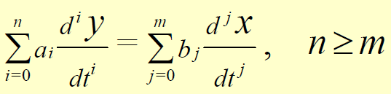

Red n odredjuje red funkcije prenosa merenja.

Za n = 0 dobijamo nulti red tj.

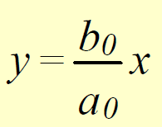

i koeficijent b0/a0 se naziva statička osetljivost.

y je izlaz, tj. prikazana veličina, a x je ulaz, tj. merena veličina

Ako je red n=1, dobijamo funkciju prenosa prvog

reda, i ona daje:

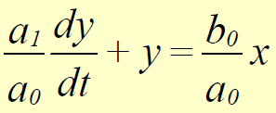

Odnosno



Za vrednost **n=2**, posmatramo sistem drugog

reda (vrlo čest slučaj pri merenjima), i imamo

(sistem drugog reda se može modelirati kao

električno kolo prikazano na slici).

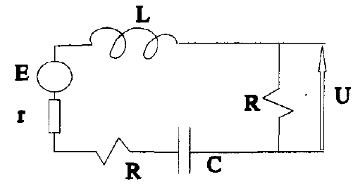

y je izlaz, tj. prikazana veličina, a x je ulaz, tj. merena veličina

1. **Opšte karakteristike senzora**

**Senzor** je uređaj koji se stavlja negde u proces i vrši merenje neke fizičke veličine i na svom izlazu daje neki

signal.

**Senzor** ili **merni element** detektuje merenu veličinu od interesa, npr. pritisak – membrana. Transmiter

pretvara izlazni signal senzora u standardizovan signal.

**Transducer** ili **merni pretvarač** pretvara fizičku

veličinu u alternativnu formu: električni signal, pneumatski signal, hidraulični signal.

**Transducer**=senzor+transmiter.

Značaj senzora: Prikupljanje podataka o objektu ili procesu u svrhu: Dijagnostika, analiza, projektovanje,

upravljanje. Primena u svim inženjerskim i mnogim drugim oblastima.

**Kalibracija** ili **statička karakteristika** senzora je relacija između fizičke veličine X i mernog signala S.

Senzor se kalibriše dovođenjem na njegov ulaz elemente skup poznatih vrednosti fizičke veličine i snimajući

Odziv

**Interferentni ulazi** – odziv senzora predstavlja linearnu kombinaciju interferentnog ulaza i ulaza za merenu

fizičku veličinu.

**Modifikujući ulaz** – ovaj ulaz menja statičku karakteristiku senzora. Temperatura je vrlo čest modifikujući

ulaz.

1. **Klasifikacija senzora**

Senzori se dele na **diskretne** i **analogne**.

**Diskretni**: izlazni signal može imati samo diskretne predefinisane vrednosti. Diskretni senzori se deli na **binarne** i **digitalne**.

**Binarni**: Izlaz se može naći u dva stanja. Izlaz je

najčešće u obliku kontakta ili open kolektor tranzistora koji ima stanje: uključeno (on) – zatvoren kontakt,

isključeno (off) – otvoren kontakt.

Podela binarnih senzora, prema stanju izlaza kad senzor nije aktiviran: **NO** (normal open) normalno otvoren izlaz, **NC** (normal close) normalno zatvoren izlaz

**Podela** binarnih senzora prema **tipu izlaza**:

**NPN** struja ulazi u izlaz senzora, **PNP** struja izlazi iz izlaza senzora

Primeri:Granični prekidač, nivostati, presostati, blizinski detektori.

**Digitalni**: Izlazni podatak u paralelnom digitalnom formatu ili u obliku povorke impulsa koji se prebrojavaju, npr. Apsolutni optički encoder, inkrementalni optički encoder.

**Analogni**: izlazni signal može imati bilo koju vrednost unutar predefinisanog opsega. Odziv im je u obliku kontinualnog analognog signala predefinisanog tipa i opsega

Prednosti – daju više informacija o procesu nego diskretni senzori. Nedostaci – veća kompleksnost u poređenju sa diskretnim senzorima, veća podložnost uticaju šuma

1. **Ekspanzioni termometri. Bimetalni termometri**

To su termometri čiji se medijum grejanjem širi, a hlađenjem skuplja, tako da linearno menja svoje geometrijske dimenzije. Ukoliko je radni medijum smešten u prostor sa konstantnom zapreminom, tada se umesto promene dimenzija javlja promena pritiska. Gasni ekspanzioni termometri rade na principu Gej-Lisakovog zakona o promeni pritiska kaptiranog gasa (V=const.) kada se menja temperatura koji glasi **pt=po(1+αt),** gde su: p0 pritisak gasa na temp. 0°C, pt pritisak gasa na temp. t i α termički koeficijent pritiska jednak 1/273,15K=0,00366K-1 za idealni gas.

**Gasni ekspanzioni senzori temperature** sastoje se od balona kao rezervoara gasa, kapilare kao spojnog voda i senzora pritiska. Senzor pritiska obično je Burdonova cev,

spirala ili helikoida, pa odatle tradicionalni naziv manometarski termometri. Balon, kapilara i senzor pritiska

spojeni su hermetički u jedinstvenu celinu.

Kod ekspanzionih termometara gas se nalazi u balonu. Završetak kapilare je budonova cev. To je cev savijena u spiralu. Kada se poveća pritisak ona će pokušati da se odmota. Kada zagrejemo gas u balonu on će početi da se širi, povećaće mu se pritisak, burdonova cev će pokušati da se odmota, usled čega će pomeriti kazaljku i očitaćemo vrednost temperature. Najveća količina gasa mora biti smeštena u balonu, da bi promena temp. gasa najviše utacala na pokazivanje instrumenta. Takođe treba sprečiti da spoljašnja temp. utiče na promenu pokazivanja instrumenta. To se radi pomoću kompenzacionog sistema koji meri temp. pokaznog instrumenta. Ako ta temp. raste, onda će kompeznacioni sistem tako da dejstvuje na ovu pobudu da kazaljku vraća ka nižim vrednostima, tako da porast temp. pokaznog instrumenta kompenzuje.

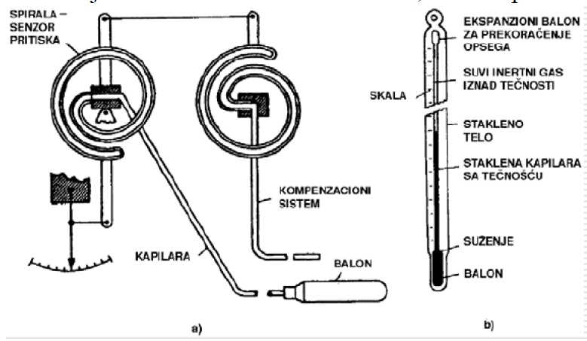

1. **Termoparovi.**

To su **termometri** koji fizički predstavljaju provodnike od 2 različita materijala. Kada su krajevi provodnika na različitim temperaturama T2>T1, između njih nastaje toplotni tok od toplijeg prema hladnijem kraju. Prenos toplote je usko povezan sa kretanjem slobodnih elektrona. Njihova koncentracija i pripadni potencijal neravnomerno su raspoređeni duž provodnika, pa se javlja struja Ie=-ke dU/dx. Istovremeno se javlja struja zbog temperaturnog gradijenta It=-Kt dT/dx. Koeficijenti Ke i Kt označavaju proporcionalnost struja Ie i It sa gradijentom potencijala, odnosno gradijentom temperature. Znak minus upućuje na negativan prirast potencijala i temp. sa pozitivnim prirastom rastojanja duž provodnika. Budući da nije zatvoreno nikakvo

spoljašnje el. kolo, ukupna struja kroz provodnik jednaka je nuli, tj. Ie+It=0, odakle proizilazi da je dU=-(Kt/Ke)dT. Napon koji nastaje kao rezultat temp. razlike T2-T1 između krajeva posmatranog provodnika naziva se termoelektrični napon, a njegova vrednost se dobija integracijom jednačine UT2-UT1=int(KdT).

Koeficijent K=-(Kt/Ke) zavisi od svojstva materijala od kojeg je izrađen provodnik i temperature. Za male

promene temp. može se smatrati da je UT2-UT1=K(T2-T1).

**Načini spajanja**: Zavarivanje topljenjem, lemljenje, potapanje u živu ili rastopljen metal, lemljenje za treći

metal, pričvršćenje stezaljkom ili trakom Karakteristike termopara: Aktivan senzor zato što za svoj rad ne zahteva napajanje, tj. on je generator, vrlo mali izlazni napon, nelinearna statička karakteristika, meri razliku temperatura, kompenzacija hladnog kraja, parazitni termospojevi.

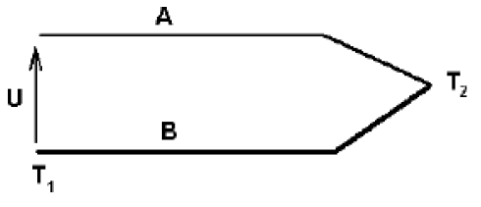

1. **Termootporni senzori temperature**

Senzori na ovom principu često se označavaju akronimom RTD (Resistance Temperature Detector). Termootpornici od metala se prave u obliku kalema, po pravilu sa bifilarnim navojima. Prečnik žice je 0,05-0,1 mm, a dužina 50-100 mm. Nelinearnost statičke karakteristike manja je nego kod termoelementa. Za njenu aproksimaciju služe polinomi do 20-og reda, ali se u praksi obično uzimaju prva 3 člana.

Rt(T)=R0+R0α[T-δ(T/100-1) T/100-β(T/100-1)(T/100)3], gde su Rt otpor na temp. T, R0 otpor na temp. 0°C.

Platina je najbolji materijal za izradu metalnih rmootpornika jer se može dobiti sa čistoćom do 99,999%,

hemijski je neutralna, ima dovoljno veliki linearni temperaturni koef. otpora (α = 0,003921/°C), a njen

specifični otpor je ρ=0,1x10-6 Ωm. β=0 za T>0; β=0.11 za T<0, δ=1.49, Opseg -260 do +650°C max 1500°C, Pt100 i Pt1000. Termootpornički senzor je pasivan i kroz njega mora prolaziti neka struja da bi se dobio napon koji se može meriti. Međutim, prolaskom struje kroz termootpornik nastaje Džulova toplota I2R, koja ga dodatno zagreva. Ovaj najveći nedostatak termootporničkih senzora ispoljava se kod platinskog kao sistemska greška ±0,2-0,5°C pri I2R=10mW.

Nikl: ρ=0.128μΩm, α=0.00586 1/°C. Opseg -50 do +250°C max 430°C.

Bakar: ρ=0 017μΩm, α=0.0042 do 0.0427 1/°C. Opseg -50 do +180°C max 260°C.

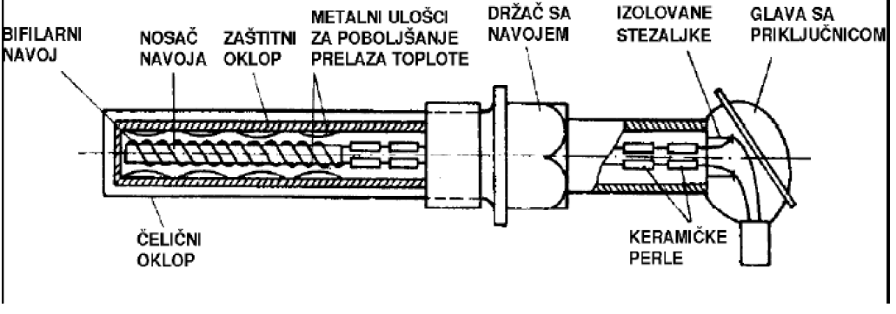

1. **Tenzometarski senzori**

Tenzoelement (tenzometar, tenzootpornik, rastezna traka, merna traka, strain gage) je pasivni otpornički **senzor mehaničke deformacije**. Njegov rad se zasniva na činjenici da se otpor el. provodnika menja kada je taj provodnik izložen elastičnoj deformaciji. Efekat je otkrio Tomson (Lord Kelvin) 1856, a u praktične svrhe prvi su ga primenili Ruge i Simens. Tenzoelement je prvenstveno namenjen merenju površinskih deformacija, kao i posrednom merenju drugih veličina koje mogu izazvati deformaciju. Tako se tenzoelementi primenjuju u gradnji senzora pritiska, sile, momenta, ubrzanja, vibracije, nivoa i dr.

Prema načinu izrade razlikuju se 4 tipa tenzoelementa:

1**) Slobodna ili nezalepljena žica** koja je upeta na krajevima na odgovarajućem skeletu. Za izradu se uzima

žica od konstantana debljine 0,025-0,02 mm i dužine 2-4 cm. Sa pomeranjem pomičnog dela skeleta dolazi do istezanja ili sabijanja žice, što se može detektovati odgovarajućim Vitstonovim mostom.

2) **Metalni ili poluprovodnički meandar** u obliku folije, koja je čitavom dužinom zalepljena na deformacionu

površinu. Ovaj tip tenzoelementa najviše je zastupljen u tehnici senzora.

3) **Tankoslojni metalni otpornik** (thin film) trajno deponovan na deformacionoj površini.

4) **Poluprovodnički otpornik** unesen difuzionim postupkom u deformacioni element od silicijuma. Takav

tenzoelement naziva se pijezorezistivni senzor.

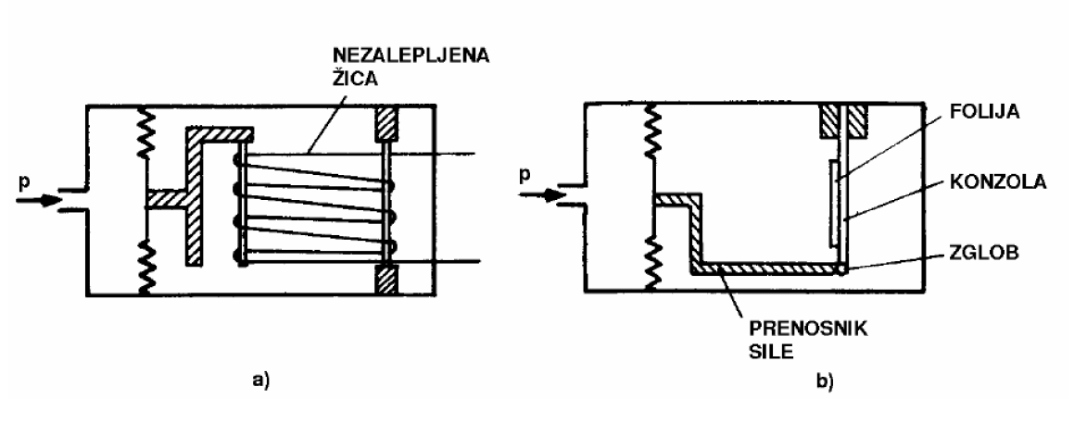

1. **Senzori pritiska**

Kategorije merenja pritiska:

1) Merenje **apsolutnog** pritiska kao razlike izmedju pritiska u specificiranoj tacki fluida i pritiska

apsolutne nule, koji ima vakum.

2) Merenje **atmosfersog** pritiska. oko 760 mm Hg

3) Merenje **diferencijalnog** pritiska, kao razlike izmedju dva pritiska

Pritisak može da izvrši mehaničku deformaciju, tako da na taj način možemo da ga pretvorimo u neki

električni signal.Senzori pritiska se sastoje od nekoliko elemenata:

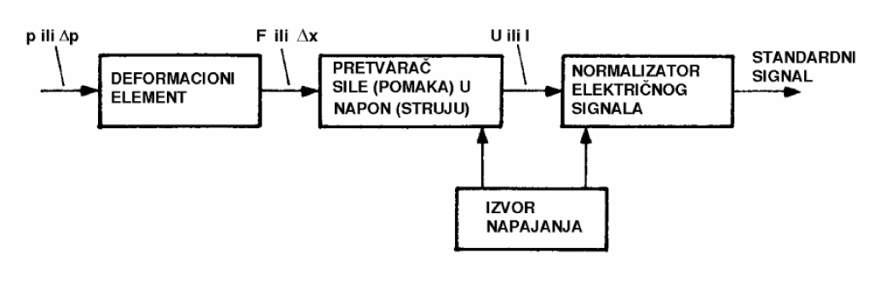

1) **Deformacioni element** – posebno pravljen element koji treba da pritisak pretvori u elastičnu deformaciju

(promenu dužine, sabijanje itd.) Ovde smo pritisak pretvorili u promenu neke dimenzije (ugla, dužine itd.).

2) **Pretvarač sile u napon ili struju** – zahteva elekrično napajanje i to je najčešće Vitstonov most.

3) **Normalizator električnog signala** – pretvarač koji će pretvoriti izlazni napon ili struju u standardni

strujni signal.

4) **Reduktor sile** – element koji redukuje silu. Koristi se kada se mere veći pritisci.

**Membrana** je deformacioni element koja može biti napravljena od različitih materijala (bronza, mesing,

kristal-kvarc) i to je najčešće jedan sloj metala koji zatvara cev.

**Talasasta membrana** je elastičnija, koristi se za merenje većih pritisaka i omogućuje veću osetljivost (Δx/p

je veliko).

**Kapsula bez punjenja** je deformacioni element koja je napravljena od tankog lima od bronze i kada

kapsulu (balon) dovedemo pod pritisak, on će se deformisati, tj. povećaće se.

**Kapsula sa punjenjem** je deformacioni element koji takođe predstavlja balon, ali je on zatvoren i njegove

dimenzije će zavisiti od okolnog pritiska. Ako je spoljašnji pritisak manji, balon će se povećati jer je pritisak

u njemu veći i obrnuto.

**Meh** je deformacioni element koji omogućuje veliku osetljivost (Δx/p je prilično veliko). Kada dovedemo

pritisak u meh, on će se (kao harmonika) rastegnuti, a kada se pritisak u njemu smanji, vratiće se u prvobitan

položaj i skupiće se.

**Burdonova** cev je deformacioni element koja izgleda kao kuka. Kada se dovede neki pritisak u Burdonovu

cev, ona će se deformisati. Te deformacije su ugaone. Burdonova cev će težiti da se odvije i praviće

rotaciono kretanje. To rotaciono kretanje se obično vezuje za kazaljku i dobijemo manometre, uređaje za

merenje pritiska. Loša stvar kod Burdonove cevi je prilično malo Δx. Ako želimo da ga povećamo, onda

koristimo usukanu Burdonovu cev koja ima mnogo više tih navojaka. Razlika u odnosu na Burdonovu cev je

ta što će ovo Δx biti mnogo veće sa istom promenom pritiska. Nakon što je deformacioni element izvršio neki pomeraj, potrebno je taj pomeraj pretvoriti u el. signal. Najjednostavnije rešenje je potenciometarski pretvarač (sa slajda)

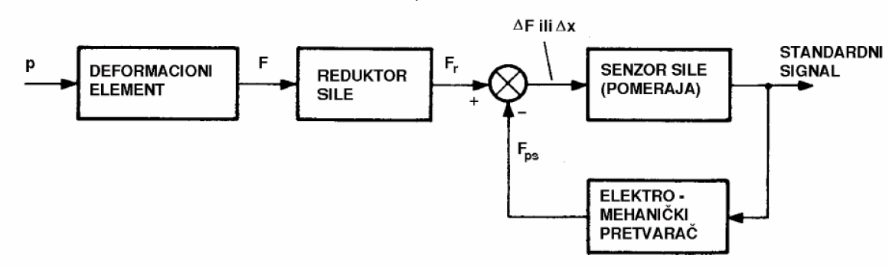

1. **Senzori protoka sa prigušnicom.**

Princip Δp protokomera – Ovde imamo neki fluid koji protiče protokom Q i ovde se napravi suženje. S jedne strane deluje jedan pritisak, a sa druge strane drugi pritisak. U zavisnosti koji od ova 2 pritiska je veći, poluga će se pomeriti u jednu ili drugu stranu. Ili preko senzora sile, ili preko senzora položaja, detektovaće se koliki je taj pomeraj i na osnovu toga će se odrediti vrednost pritiska, a na osnovu pritiska će se odrediti vrednost protoka. Izlazni signal predstavlja korenu karakteristiku q=k*sqrt(Δp) Senzori za merenje protoka ne daju linearan izlazni signal.

Osobine – dosta je skup zato što sadrži senzor za merenje diferencijalnog pritiska.

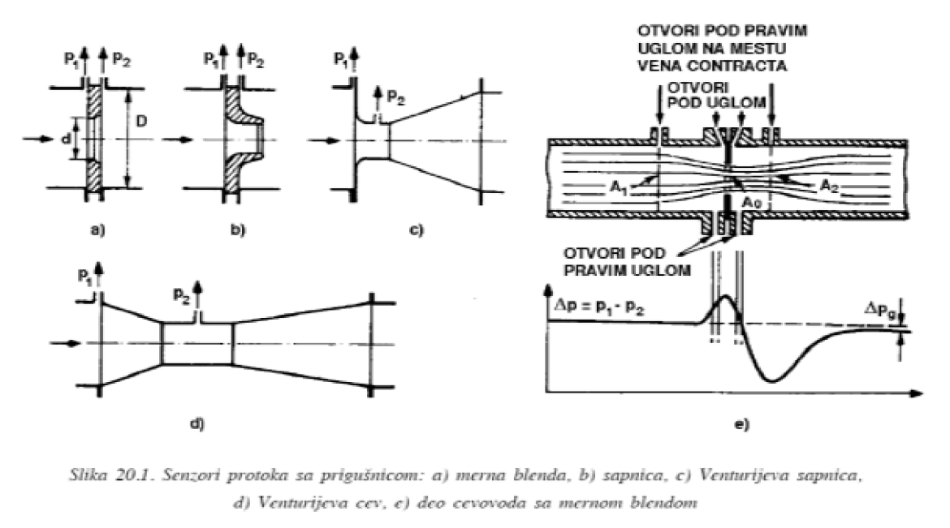

1. **Turbinski senzori protoka**

Kod njih se u cevovodu nalazi turbina. Fluid koji prolazi kroz cevovod će stvarati silu na propelerima idolaziće do okretanja turbine. Ako je protok veći, turbina će se okretati brže i obrnuto. Da bismo odredili brzinu proticanja fluida, potrebno je da znamo koliko se brzo vrti turbina. Merenje brzine turbine se vrši tako što na jedan ili dva propelera se postave permanentni magneti. Permanentni magnet svaki put kadabprođe pored ovog kalema, u kalemu će indukovati jedan električni impuls. Merenjem frekvencije ovih impulsa dobijamo informaciju koliko obrtaja u minuti pravi turbina. Na osnovu toga i parametara turbune, tj. viskoznosti fluida, izračunava se ovaj protok. Osobine – jednostavniji je i jeftiniji od Δp protokomera, ima mehaničke delove (ležajeve), koji mogu da zaribaju.

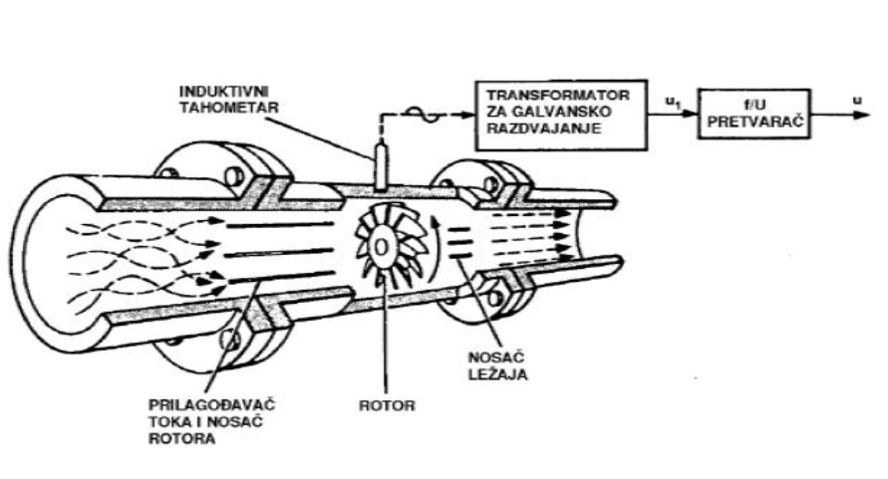

1. **Vrtložni senzori protoka.**

Princip rada vrtložnih senzora se zasniva na odvajanju vrtloga iza prepreke postavljene u toku fluida. Frekvencija odvajanja vrtloga proporcijalna je brzini toka. Nailaskom na prepreku, brzina fluida raste, a pritisak opada. Na polovini poprečnog preseka prepreke dešava se obrnuti proces - brzina opada, a pritisak raste. Na taj način, na prednjoj strani se formira viši, a na zadnjoj niži pritisak. Pod delovanjem ove razlike pritiska odvaja se pogranični sloj fluida sa prepreke u obliku vrtloga. Vrtlozi se odvajaju naizmenično na gornjoj i donjoj strani. Funkcionalna zavisnost frekvencije vrtloga od brzine toka naziva se Struhalovim brojem Sh=fD/ν.

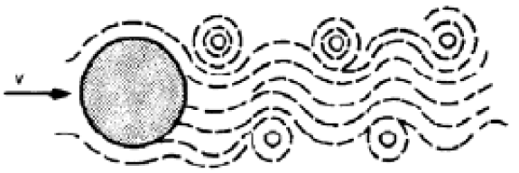

1. **Indukcioni senzori protoka**

To su elektromagnetni senzori koji rade na principu Faradejevog zakona indukcije. Ovaj zakon kaze da se

relativnim kretanjem provodnika i magnetnog polja pod pravim uglom na provodniku indukuje napon. Kod

fluida napon se indukuje na ivicama cevi. Koriste se iskljlučivo kod električno provodnih fluida. Ovaj senzor je dobar jer: napruža nikakav otpor fluidu, nestvara pad pritiska, ne troši se hidraulučna energija, nema pokretnih delova, retko se kvari, sve se nalazi spolja, vrlo često se koristi.

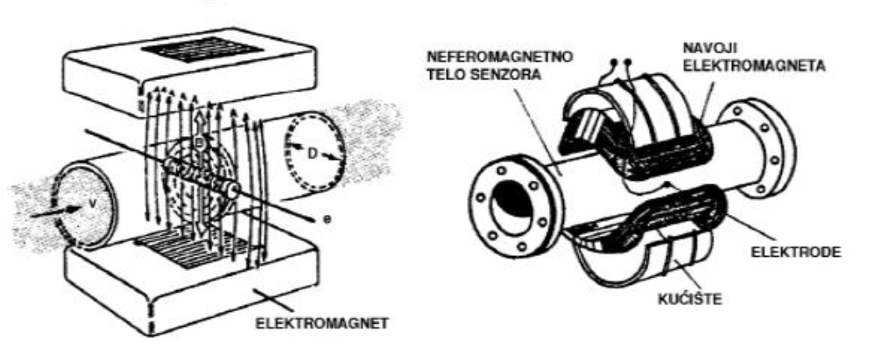

1. **Ultrazvučni senzori protoka.**

Radi na principu doplerovog efekta. Brzina fluida utiče na frekvenciju ultrazvučnog talasa. Ultrazvučni odašiljač emituje ultrazvučne talase. Ultrazvučni prijemnik prima te talase i meri se razlika frekvencija poslatih i primljenih talasa. Na osnovu razlike tih frekvencija računa se brzina kretanja fluida. Na jedan cevovod se postavi odašiljač pod takvim uglom da se zvučni talas reflektuje od druge strane zida i da padne na prijemnik. Sonde mogu da se postave na više načina. Postoje dve tehnike za postavljanje: senzor je

upakovan kao deo cevi ili CLAMP-ON (koristi se na cevima velikih prečnika). Pored sondi mora da postoji računska jedinica koja je veoma složena.

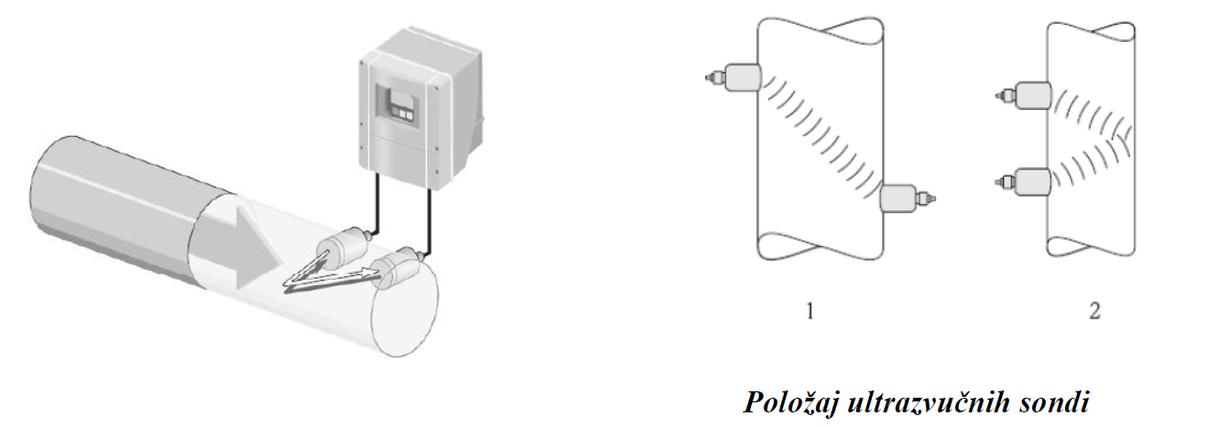

1. **Kalorimetrijski senzori protoka**

Kalometarski senzor tipa grejana cev. Ispred i iza grejača postavljeni su termootporni senzori temperature. Prolaskom pored grejača fluid se zagreva, tako da se dobije emperaturna razlika T2-T1. Ako je snaga grejača W konstantna i cev izolovana, tako da se sva energija grejača troši na zagrevanje fluida, tada jednačina toplotne ravnoteze glasi W=kQmcp ΔT. k- korekcioni koeficijent, koji uzima u obzir gubitke

toplote u okolini i greške merenja ΔT nastale zbog neravnomerne raspodele temperature po poprečnom

preseku, cp specificni toplotni kapacitet fluida na temperaturi (T1+T2)/2.

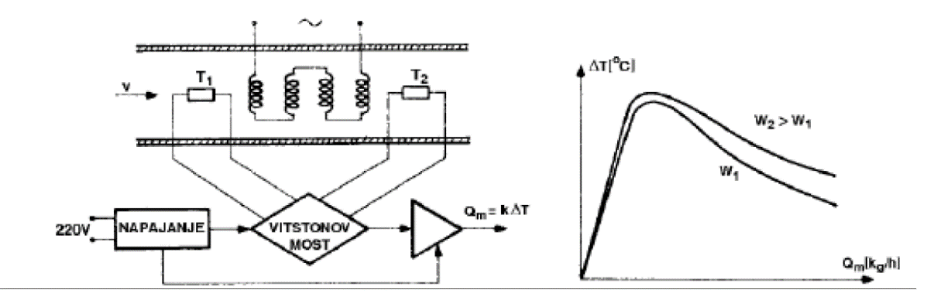

1. **Inkrementalni enkoderi.**

Sastoji se od dekoriranog diska. Taj disk se nalazi na jednoj osovini i ta osovina visi na ležajevima. Spolja izlazi kvant tog samog uređaja i praktično na tu osovinu dovodimo rotaciono kretanje čiju brzinu želimo da merimo. Ovaj enkoder sa slike se koristi isključivo za merenje rotacionog kretanja, odnosno ugaone brzine. Ako želimo da merimo brzinu linearno, nešto što se kreće pravolinijski, onda moramo na osovinu tog

enkodera postaviti točkić. Kada taj točkić naslonimo na traku koja se kreće, on će se okretati brzinom koja je proporcionalna brzini kretanja te trake. Rupice na disku služe kao mesta koje će da propuste svetlosni snop.

Ovde se nalaze 3 izvora svetla. Obično su to LED diode koje emituju svetlost. Ta svetlost mora biti usmerena i ona prolazi kroz ove rupice. Prolazi samo kada je rupica naspram svetlosnog izvora, a kada je ovaj drugi deo naspram svetlosnog izvora, onda neće proći. Kako se ovaj točak okreće, dobijaćemo svetlosni snop koji je isprekidan (ima svetla - nema svetla itd.). Sa druge stane se nalaze senzori koji detektuju svetlo. Kada ima svetla, on će na izlazu dati napon, a kada nema neće. Tako da će se ovo ima svetla - nema svetla pretvoriti u ima napona - nema napona. Na izlazu tog senzora dobićemo napon koji izgleda kao na slici.

U zavisnosti od brzine obrtanja diska, dobićemo manju ili veću frekvenciju ovih signala, odnosno širina impulsa (perioda) će biti manja ako je brzina veća i obrnuto. Prva dva signala, koji se obično obeležavaju sa kanal a i kanal b, su identični, samo što su fazno pomereni. Taj fazni pomeraj obično iznosi 90°. Jedan impuls se koristi za merenje brzine. Dva se koriste za detekciju smera obrtanja enkodera, a treći predstavlja marker koji se zove indeks (jedan prozorčić na punom krugu). Marker se obično koristi za neko poravnavanje, dovođenje u početni položaj i sl. da bismo znali gde je početak, odnosno referentna tačka merenja. Pomoću enkodera se rade 2 stvari. Prva stvar je merenje brzine, koja se meri merenjem frekvencije. Frekvencija se meri tako što u roku jedne sekunde izbrojimo koliko impulsa je stiglo, ili da merimo vreme između 2 impulsa. Ako je frekvencija impulsa velika, onda se koristi prva tehnika, a ako je mala, koristimo drugu. Druga stvar je merenje pozicije. Npr. ako enkoder ima 360 podeoka, 1 stepen predstavlja 1 impuls. Ako nešto treba pomeriti za 45 stepeni, treba odbrojati 45 impulsa. Enkoderi se prave od metala sa laserski izbušenim rupicama, od stakla ili providne plastike, kojima je naneta metalizacija na mestima gde ne treba

da bude providno, tj. nacrtani su otvori. Metalni se primenjuju u industriji kada imamo velike vibracije,

udare i slične stvari koje mogu doći do enkodera, a staklo se primenjuje kod štampača.

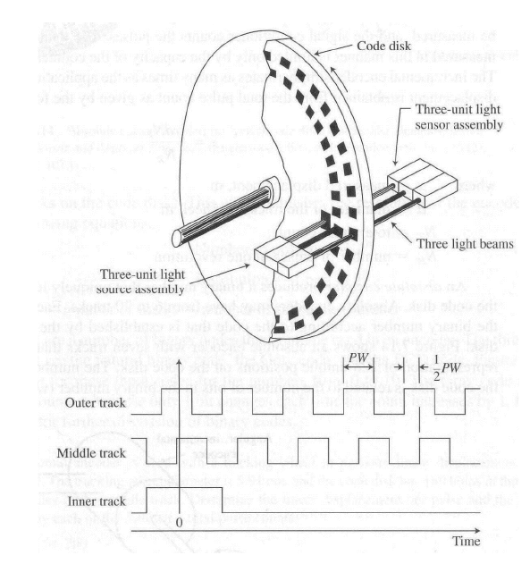

1. **Apsolutni enkoderi**

Apsolutni enkoder, za razliku on inkrementalnog daje apsolutnu poziciju. Ima složeni disk sa više prstenova.

Svaki prsten predstavlja 1 bit u kodu. Ima 8 senzora i 8 led dioda. Ovo je pravi digitalni enkoder, jer nam na izlazu daje pravi digitalni podatak. Koristi se za računanje pozicije. Pricip rada mu je isti kao kod inkrementalnog enkodera, s tom razlikom što umesto proreza ima kodovane proreze. Postoje 3 koda koji se koriste: binarni, grejev i BCD kod. Enkoder sa slike se koristi za manje rezolucije. Danas se apsolutni enkoderi prave tako što se u inkrementalni enkoder upakuje brojač, mali procesor, koji će da vodi računa o tom enkoderu i baterija, koja će da čuva podatke kada se enkoder isključi. Inkrementalni enkoder postavimo

u neku poziciju i kažemo to je nula, čime smo resetovali brojač. Od tog trenutka on broji i inkrementira brojač, tako da iz njega isčitavamo stanje brojača. Brojač može biti 32-bitni i više, tako da se ovi enkoderi mogu koristiti za veće rezolucije. Izlaz iz enkodera je diferencijalni naponski izlaz ±5V.

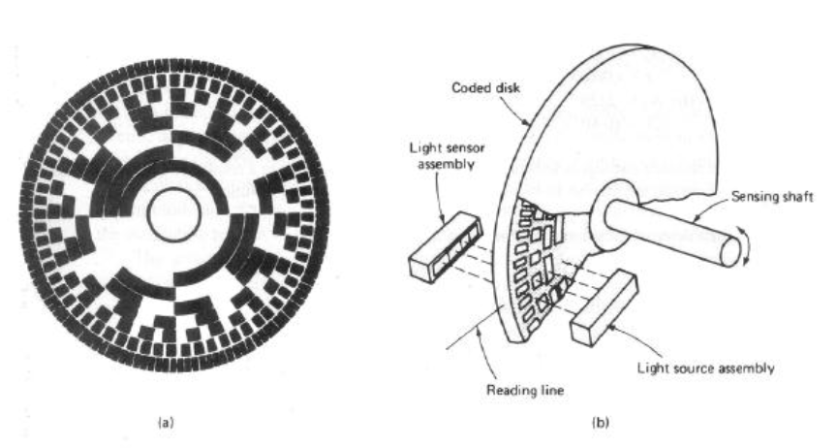

1. **Plovne kruške. Konduktivni detektori nivoa.**

Plovne kruške se koriste za detektovanje nivoa tečnosti. Nije im potrebno bilo kakvo napajanje za rad, posto se prekidanje i zatvaranje kontakata unutar plovne kruske vrši pod uticajme sile zemljine teže na kuglicu koja se nalazi u plovku. Plovak plovne kruške je loptastog oblika, prečnika 80 -120 mm. Pluta na površini tečnosti čiji se nivo meri različit položaj plovka utiče na kretanje magnetne kuglice u plovku, čije granične položaje registruje reed relej (vrsta releja čiji se kontakti otvarajui zatvaraju pod uticajem magneta) Plovne kruške su u potpunosti hermetički zatvorene i izrađene su od netoksičnih materijala (za detekciju položaja plovka se više ne primenjuje živa nego magnetna kuglica i reed relej), tako da imaju veliku primenu u merenju nivoa pijaće vode

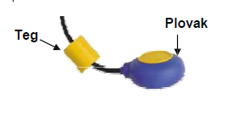

Ugradnja je vrlo jednostavna i vrši se samo polaganjem plovka na površinu tečnosti čiji nivo se meri. Podešavanje histerezisa uključenja/isključenja vrši se regulisanjem

rastojanja između tega i plovka plovne kruške. Praktična primena plovnih kruški je pri detekciji nivoa od pijaće

vode do kanalizacije, zaštita pumpi od rada na suvo kao i kontrola rada pumpi pri procesu punjenja odnosno pražnjenja rezervoara.

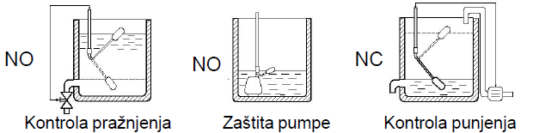

U slučaju kontrole pražnjenja plovna kruška registruje kada je nivo pao ispod miminalnog i isključuje ventil pražnjenja. Kod primera instalacije plovne kruške u cilju zaštite rada pumpe na suvo, plovna kruška registruje opadanje nivoa tečnosti ispod kritične vrednosti i isključuje pumpu. Pri kontroli punjenja, plovna kruška registruje maksimalan nivo i isključuje rad pumpe.

1. **Vibracione viljuške i šipke.**

Detektori (binarni senzori nivoa) koji rade na principu praćenja promene rezonantnih karakteristika senzora. Viljuška/šipka pod uticajem sile koja se dobija na osnovu piezoelektričnog efekta ili magnetostrikcije osciluje na svojoj mehaničkoj rezonantnoj frekvenciji

Ako materijal dođe u kontakt sa viljuškom/šipkom koja osciluje, prisustvo materijala prigušuje amplitudu vibracija.

Kada amplituda vibracija padne ispod nekog kritičnog nivoa, sensor se aktivira, odnosno detektuje pristustvo materijala. Mogu se koristiti za detektovanje nivoa tečnosti, zrnastih i praškastih materijala.

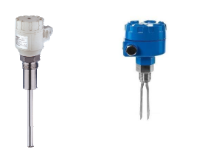

1. **Hidrostatički senzori nivoa.**

Mogu da se primenjuju samo za merenje nivoa tečnosti

Ako je slobodna površina tečnosti, čiji se nivo meri, na atmosferskom pritisku, tada je pritisak u mirnom i homogenom fluidu gustine ρ na dubini h veći u odnosu na atmosferski za p = ρgh. Merenjem relativnog pritiska p, moguće je dobiti informaciji o dubini, odnosno nivou h = p/ ρg. Promene gustine fluida usled promene temperature, kao i promene pritiska gasa iznad tečnosti dovode do greške merenja Može da se koristi i kao detektor, odnosno binarni senzor nivoa

Postoje tri tipa hidrostatičkih senzora nivoa:

Prvi tip izrađuje se kao senzor relativnog pritiska koji meri pritisak stuba tečnosti na dnu rezervoara (Slika a.)

Drugi tip se pravi kao senzor diferencijalnog pritiska, kako bi se mogla dobiti tačna informacija o nivou, bez obzira na pritisak gasa iznad razdelne površine (Slika b.).

Kod trećeg tipa hidrostatskog senzora ubacuje se vazduh pod pritiskom (Slika c). Kada se pritisak vazduha izjednači sa hidrostatičkim pritiskom, na dnu rezervoara izlaze mehurići. Merenjem pritiska vazduha koji je ubačen u cevovod, dobija se hidrostaticki pritisak u tački u kojoj se nalazi kraj cevi, na osnovu čega se dobija dubina, odnosno nivo.

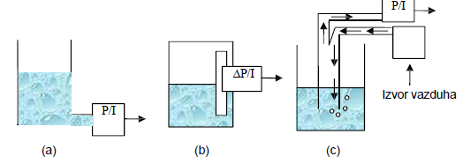

1. **Kapacitivni senzori nivoa.**

Prave se kao pločasti ili cilindrični kondenzatori, između kojih se nalazi tečnost, zrnasti ili praskasti materijal. Tečnost može biti provodna ili neprovodna Metalne elektrode kapacitivne sonde fiksirane su pomoću zaptivača od izolatorskog materijala i potopljene u tečnost do visine h, a ostatak prostora između elektroda H-h ispunjen je gasnom fazom.

Sonda je najčešće cilindrična (koaksijalna), pri čemu kao vanjska elektroda može da posluži i zid rezervoara. Za neprovodne tečnosti, otpor R između elektroda je beskonačan,pa je ekvivalentni kapacitet

Ce = C1 + C2 + C3

C1 - kapacitet između elektroda na segmentu gde je između

njih izolator,

C3 kapacitet između elektroda u tečnoj fazi

C2 kapacitet u gasnoj fazi.

Na osnovu relacije za kapacitet cilindričnog kondenzatora, dobija se da je ekvivalentni kapacitet linearno proporcionalan sa merenim nivoom h

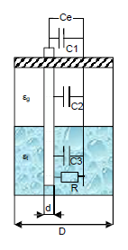

Za merenje nivoa provodnih tečnosti (tečnosti sa specifičnom provodnošću većom od 10-4 S/cm2) unutrašnja elektroda presvučena jeslojem kvalitetnog čvrstog izolacionog materijala, obično plastikom ili teflonom. Zbog izolacije, otpor tečnosti nema uticaja na merenje i takva sonda primenljiva je i za provodne i neprovodne tečnosti. Može da se koristi i kao detektor, odnosno binarni senzor nivoa Detektori mogu da budu u izvedbama koje omogućavaju i bočno montiranje, na zid rezervoara ili silosa.

1. **Otpornički senzori nivoa. Senzori nivoa na principu plovka.**

Otpornički senzori nivoa rade na principu promene otpornosti provodnika sa promenom njegovih dimenzija. Sastoje se od zategnute metalne trake i otporničke žice.

Ispod površine provodne tečnosti ili sipkastog materijala, traka i žica su u kratkom spoju. U petlji iznad površine proporcionalan je merenom nivou. Za neprovodne materijale upotrebljava se isti senzor, pri čemu su traka i otpornik obavijeni elastičnom folijom, koja služi kao membrana koja je osetljiva na mali bočni pritisak. Čim je pritisak veći od određene vrednosti, traka i otpornik su u kratkom spoju.

1. **Ultrazvučni senzori nivoa.**

Odbijanje zvučnih, ultrazvučnih i mikrotalasnih zračenja od

razdelne površine između dva fluida efikasno se primenjuje u tehnici merenja nivoa. Nivo je proporcionalan vremenu T za koje talas pređe od izvora do prijemnika zračenja. Kao izvor ultrazvuka uzima se kvarcni ili keramički pijezoelement,

koji se pobuđuje električnim impulsima visoke frekvencije.

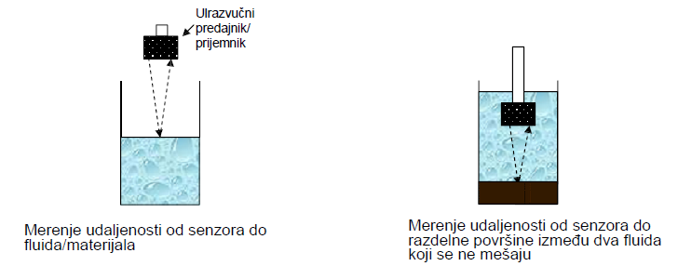

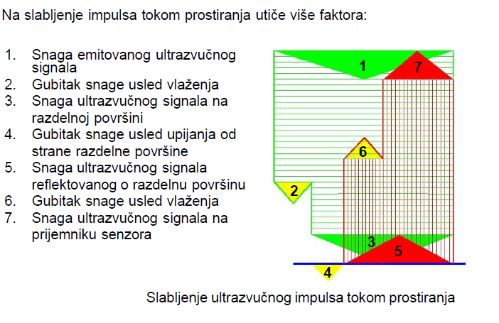

1. **Ampermetri – opšte karakteristike i proširenje mernog opsega.**

Svaki merni instrument ima neku svoju unutrašnju otpornost (Ri). Da bi ampermetar uneo što manje promena Ri treba da teži 0. Ampermetar se vezuje redno u kolo sa potrošačem i meri struju. Da bi merili veće struje dodaje se otpornik u paraleli (šant). Otpornost šant otpornika zavisi od struje koju hoćemo da merimo. Da bi smo proračunali otpornost šanta moramo znati: Rg+Rk mora biti definisano (referentni uslovi), Igmax pri kojoj struji će instrument bez šanta dati najveći otklon, Imax opseg koji želimo da

postignemo kada dodamo otpornost šanta.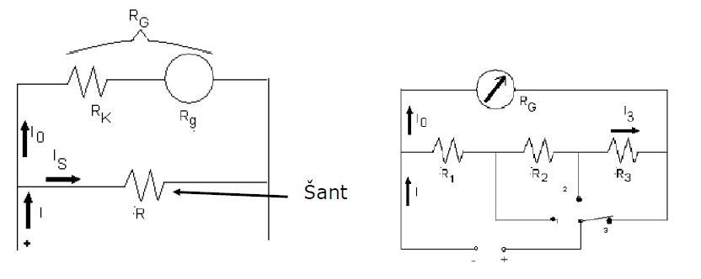

1. **Voltmetri – opšte karakteristike i proširenje mernog opsega.**

Svaki merni instrument ima neku svoju unutrašnju otpornost (Ri). Da bi voltmetar uneo što manje promena

Ri treba da tezi ∞. Voltmetar se vezuje paralelno u kolo sa potrošačem i meri napon. Ako želimo da mu povećamo merni opseg vežemo otpornik redno. Eyrton-ov šant (podešivi predotpornik) pravimo voltmetar sa više različitih opsega merenja.

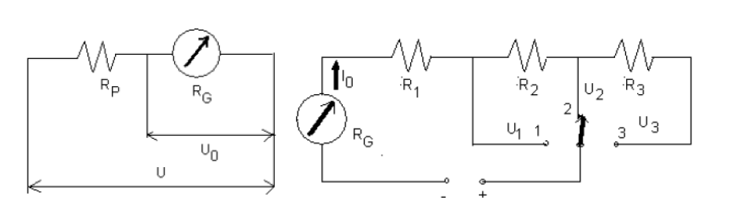

1. **Ommetri – opšte karakteristike i proširenje mernog opsega.**

Radi u bez naponskom stanju pa moramo imati bateriju (1.5-9V). Otpornik i instrument se vezuju redno.

Skala je 1/R (obrnutno je okrenuta) i nije linearna. Kod instrumenta sa više opsega imamo više skala. Na

slici umesto prekidača treba da stoje priključci. Prva stvar koju treba da uradimo pre merenja je da kratko spojimo te priključke. Tada je struja kroz instrument maksimalna i onda se pomoću potenciometra podesi da pokazivanje bude maksimalno. Time smo izvršili kalibraciju instrumenta. Zatim razdvojimo priključke i spojimo na nepoznatu vrednost otpornika i odredimo njegovu otpornost.

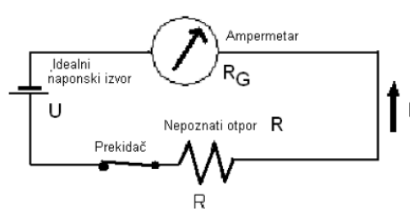

Pokazivanje je 0 kada je naponski izvor kratko spojen, tj. kolo čine ampermetar i izvor.

1. **Instrumenti sa pokretnim kalemom – opšte karakteristike i princip rada.**

Meri struju. Skala je linearna. Ugao skretanja je direktno proporcionalan struji. Sastoji se od jezgra mekog gvožđa preko kojeg je namotan kalem, 2 spiralne opruge i osovine koja je čvrsto povezana sa kalemom. Dolazi do interakcije izmedju dva magnetna polja. Jedno je mag. polje stalnog magneta, dok drugo nastaje prilikom prolaska struje kroz kalem. Kalem se mota oko feromagnetnog materijala i obično je tanka žica koja je izrađena od bakra. Rastojanje između magneta i valjka na kojem je kalem je veoma malo. Zakretanje kalema uzrokuje zakretanje kazaljke, a opruga uvek vraća kazaljku na nulu kada nema struje da teče kroz kalem. Imamo i mehanizam za podesavanje nule. U vertikalnom delu se stvara magnetno polje a ne u horizontalnom. Najveća mana ovih instrumenata je osetljivost na vibracije i nemaju napajanje.

1. **Merenje naizmeničnih struja instrumentom sa pokretnim kalemom**

Instrument mora imati ispravljač neizmenične struje. Ugao skretanja je proporcionalan srednjoj vrednosti struje koja se dovede na kretni kalem, a skala je kalibrisana u efektivnoj vrednosti prostoperiodične struje. Ovaj instrument se pravi tako da bude malo jače prigušen. On tada ne može da prati ni prilično spore promene AC struje, tako da će nam prilično rano dati srednju vrednost struje. Grecov ispravljač ne može da ispravlja male struje. Za ispravljanje malih struja koriste se ispravljači sa OP. Kvantitativna procena sistematske greške se izražava koristeći tzv. faktor oblika. Faktor oblika se definiše kao odnos srednje i efektivne vrednosti signala. Najveći nedostatak ovih instrumenata je greška (klasa tačnosti 1 do 5) i sistematsko odstupanje rezultata za signale koji su različiti od prostoperiodičnih signala. Za merenje malih signala se ne mogu primeniti prikazani ispravljači. U nekim slučajevima je nemoguće merenje jer su smetnje (šum) koje prate signal toliko velike da ih je pri merenju teško razdvojiti od merenog signala. U tom cilju se primenjuju elektronski elementi za primarnu obradu signala koji mogu da selektivno pojačaju željeni signal, a atenuiraju šum.

1. **Elementi digitalnog mernog instrumenta – struktura i opis elemenata. Kolo odmeravanja i zadrške.**

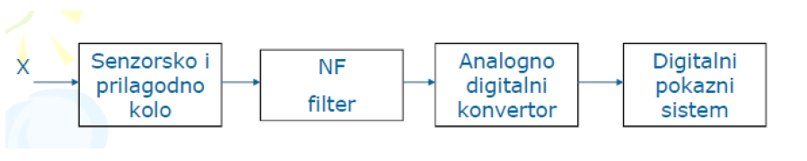

Senzorsko i prilagodno kolo - Merenu veličinu pretvara u naponski signal i prilagođava opseg napona

ADC-u (0V-10V)

**Senzorski deo**: Strujni šant za merenje struje; Sistem za merenje otpora; Konvertor efektivne vrednosti;

**Prilagodni deo**: Naponski razdelnici (atenuatori); Pojačavači sa podešljivim pojačanjem

Analogni NF filter - Služi za otklanjanje visokofrekventnih smetnji, sprečava preklapanje spektra prilikom

procesa odabiranja, njegova osnovna uloga je ograničavanje spektra ulaznog signala. Granična učestanost

filtra po Nikvistovom kriterijumu mora biti manja od polovine učestanosti odmeravanja. Naziva se

antialijasing filter (alijasing - preklapanje) i sprečava preklapanje spektra prilikom procesa odabiranja. Iza

njega se nalazi ADC koji u sebi ima S/H kolo i na kraju se nalazi digitalni pokazni instrument. S/H kolo ima zadatak da izvrši semplovanje signala. Na ulazu ADC-a se mora obezbediti konstantna vrednost napona u toku trajanja A/D konverzije i to se ostvaruje kolom zadrške.

**Kolo zadrške** se sastoji od 2 bafera, čiji je zadatak da prenesu signal i da imaju visoku ul. impedansu. Prvi

treba da ima visoku ul. impedansu da izoluje S/H kolo. Nakon toga imamo prekidač, najčešće mosfet, koji

kada na gejt dovedemo pozitivan napon, on ga propušta, a kada dovedemo nulu, prekida strujno kolo.

Kondenzator može da zadrži vrednost napona. Iza njega je bafer koji treba da obezbedi da se kondenzator ne prazni preko neke ul. impedanse. Zato bafer ima veliku ul. impedansu, da se kondenzator ne bi praznio sam od sebe. Kada želimo da izvršimo odabiranje, odnosno zadršku, tranzistor se isključuje i kondenzator zadržava napon koji je poslednji bio. Ciklus se ponavlja.

1. **A/D konvertor sa jednostrukom rampom – blok šema i opis rada, karakteristike**

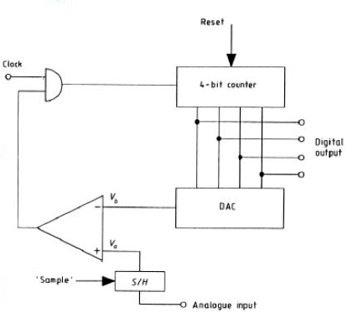

Sastoji se od bin. brojača, DAC-a, analognog komparatora čiji je jedan ulaz profiltriran S/H kolom i I kola

kojim se dovodi takt.

**Princip rada**: Brojač se resetuje, vrednost u njemu je nula. Nakon toga se izvrši odabiranje, tj. zamrzne se vrednost analognog signala i ta vrednost se poredi sa izlazom DAC-a. Izlaz DAC-a je 0, a ako pretpostavimo da je Va neki napon veći od 0 (logička “1”), izlaz će biti jedinica. Ta “1” se dovodi do I kola i praktično imamo “1” i takt, što znači da će to I kolo da propušta takt koji se dovodi na brojač. Brojač se inkrementira i ta vrednost se dovodi na DAC trenutno. Samim tim se menja vrednost na Vb ulazu komparatora i onog trenutka kada Va=Vb, izlaz komparatora sa jedinice pada na nulu. Ta nula se dovede na I kolo i ono više ne

propušta takt. Pošto nema takta, brojač se zaustavlja. Stanje koje se zateklo na brojaču je digitalna vrednost koja odgovara dovedenom naponu.

**Karakteristike**: Jednostavni su, imaju malu brzinu, za N-bitnu konverziju je potrebno 2^N taktova

1. **A/D konvertor sa dvostrukom rampom – blok šema i opis rada, karakteristike**

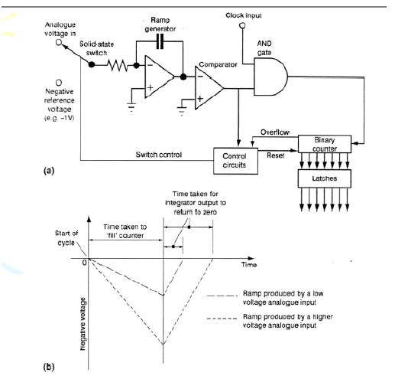

Sastoji se od integratora, detektora prolaska signala kroz nulu, binarnog brojača, logičkog kola i prekidača.

**Princip rada**: Brojač je resetovan i prekidač dovodi ulazni napon na integrator. Integrator generiše negativnu rampu sa nagibom proporcionalnom ulaznom naponu i izlaz komparatora odlazi na 1 omogućujući brojanje brojača. Kad stanje brojača pređe sa svih jedinica na sve nule kontrolna logika prebacuje prekidač na negativnu naponsku referencu. Integrator generiše pozitivnu rampu čiji nagib ne zavisi od ulaznog napona, ali zavisi početnog stanja integratora; brojač nastavlja da broji od nule. Kad izlaz integratora dostigne nulu izlaz komparatora odlazi na nulu i zaustavlja brojač. Stanje brojača predstavlja rezultat konverzije. **Karakteristike**: velika rezolucija, ali mala brzina; česti u digitalnim multimetrima; otporni na drift takta, drift

komponenti i VF šum

1. **A/D konvertor sa sukcesivnim aproksimacijama – blok šema i opis rada, karakteristike**

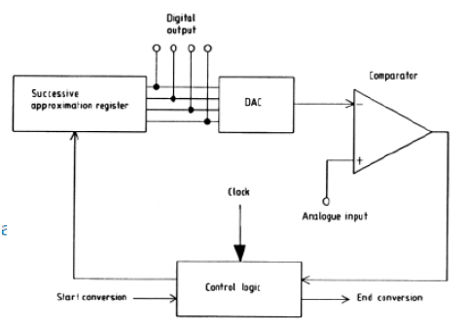

Sastoji se od registra sukcesivnih aproksimacija (SAR), DAC-a, analognog komparatora i kontrolne logike.

**Princip rada**: Kontrolna logika kada dobije signal takt konverzije, prvo će izvršiti resetovanje registra. Stanje

registra je npr (0000) Nakon toga se izvrši odabiranje, tj. zamrzne se vrednost analognog signala i ta vrednost se poredi sa izlazom DAC-a, tj. sa 0. Ukoliko je ta vrednost veća od 0, šalje se informacija kontrolnoj logici da idemo na sledeći stepen. Ta informacija se dovodi do registra nakon čega se njegov najviši bit setuje na jedinicu (1000). To stanje (1000) dolazi na DAC i na izlazu dobijamo napon koji je

jednak Umax/2 npr. 5V. Zatim se taj napon poredi sa analognim ulazom. Ako je analogni ulaz i dalje veći, ciklus se ponavlja, setovaće se sledeći bit registra na 1 (1100) i na izlazu DAC-a ćemo dobiti 3Umax/4; 7,5V. Taj napon se ponovo poredi sa analognim ulazom i ako je npr. manji, na izlazu komparatora dobijamo 0 i ta 0 će reći kontrolnoj logici da se napon ne nalazi iznad 7,5V, već ispod. Tada će se resetovati taj bit i setovaće se prvi niži (1010). Ciklus se ponavlja dok ne dođemo do poslednjeg bita, u ovom slučaju imaćemo 4 ciklusa.

**Karakteristike**: Zahteva N taktova za N-bitnu konverziju, velika brzina

1. **Paralelni FLASH A/D konvertor – blok šema i opis rada, karakteristike**

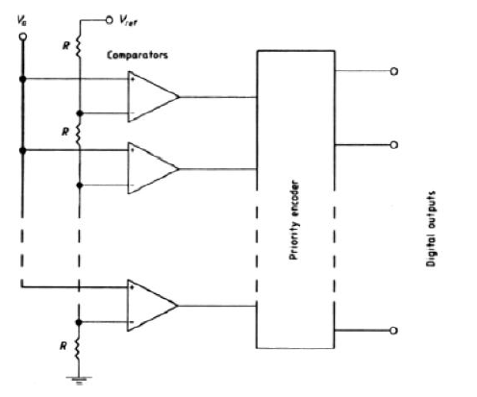

**S**astoji se od višestrukog naponskog razdelnika, seta komparatora i kodera (enkoder prioriteta).

**Princip rada**: Ulazni napon se dovodi na neinvertujuće ulaze svih komparatora, dok se na invertujuće dovodi referentni napon, ondnosno delovi ref. napona. Komparatori upoređuju vrednost ulaznog napona za vrednošću delova ref. napona i ako je ulazni napon veći, na izlazu komparatora dobijamo “1”, a ako je manji “0”. Npr. ako je ul. napon veći od Vref/3, na izlazu iz svih omparatora ćemo imati (00011). Što je veći ul. napon broj “1” raste. Da bisto taj broj “1” pretvorili u binarni kod, na izlazu iz komparatora se stavlja koder koji koduje zatečeno stanje u binarni kod. Njegova dobra osobina je što izlaz dobijamo trenutno, za nekoliko ns, a to je vreme prostiranja signala kroz komparator i koder. Karakteristike: Veoma velika brzina i do 20MSemplova/S, skupi zbog velikog broja komparatora, 2N-1 komparator za N-bitnu konverziju. Koriste se za A/D konverziju slike i video signala.

1. **D/A konvertor sa težinskom otporničkom mrežom – šema i opis rada, karakteristike**

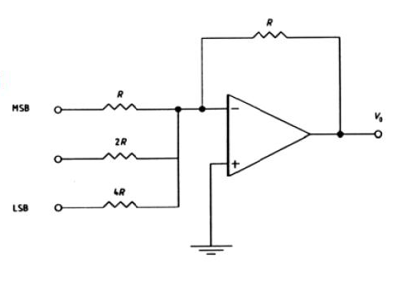

Na ulaz DAC-a se dovede neki ref. napon koji predstavlja binarni kod. Bit koji se dovodi na ulaz je stanje prekidača (pogledati sliku u svesci). Ako je prekidač uključen (log. “1”), ref. napon se dovodi na taj ulaz, a ako je isključen (log. “0”), ne dovodi se. Svaki otpornik kod DAC-a mora biti 2 puta veći od predhodnog. Na taj način dobijamo da binarni kod apsolutno odgovara analognom ulaznom naponu. Zbog opsega min. I max. vrednosti otpornika, ovaj tip DAC se koristi za manje rezolucije.

1. **D/A konvertor sa lestvičastom otporničkom mrežom – šema i opis rada, karakteristike**

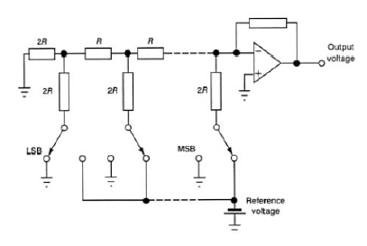

Principijelno je isti kao i DAC sa težinskom otpornom mrežom. Razlika je u tome što se kod njega koriste samo 2 vrste otpornika, R i 2R. Sa slike se vidi da, ako je MSB bit “0”, prekidač će biti spojen na masu, a ako je MSB bit “1”, prekidač će biti spojen na ref. napon i tako svaki sledeći bit. Ovaj DAC se može lako napraviti za visoke rezolucije, jer koristi samo 2 vrste otpornika. Svi ti otpornici se nalaze u jednom čipu.

1. **Greške A/D i D/A konvertora**

1) **Kvantizacioni šum** - direktno je povezan sa brojem bita, odnosno sa rezolucijom ADC i on je u opsegu ±1/2 LSB. Ako imamo neka 2 praga, a signal nam se nalazi negde između, mi ćemo vrednost tog signala postaviti na neki od ova 2 praga. Na taj način pravimo grešku, a najveća greška je jednaka 1/2 LSB-a, koliko iznosi kvantizacioni šum.

Razlika između signala pre kvantizacije i signala posle kvantizacije!

2) **Greška offseta** - kod ADC-a znači da njegova karakteristika, koja može biti idealno ili manje linearna, ne

kreće iz nule, nego je malo pomerena, nekoliko μV. Svi pragovi su za isti naponski nivo pomereni, a taj naponski nivo se zove offset.

3) **Greška pojačanja** - Nagib krive sa slike definiše grešku pojačanja. Npr. ako kažemo da je greška pojačanja ±0,1 %, to znači da nagib statičke karakteristike DAC-a može da bude pomeren za 0,1 % gore ili dole.

4) **Greška linearnosti** - znači da DAC nema jednake pragove. Ako neki otpornik ima malo veću otpornost, a

neki malo manju, onda nemamo linearnu A/D konverziju, jer će neki od ovih pragova biti malo duži, a neki malo kraći. U tom slučaju statička karakteristika DAC-a neće biti linearna, a odstupanje od zamišljene prave linije (asimptota statičke karakteristike DAC-a) predstavlja grešku linearnosti.

5) **Glitch DAC-a** - Glitch se dešava kad više ulaza DAC-a menja stanja. Npr. kada se menja stanje 0111->1000, vrlo često se desi da se prvo ova 0 promeni u 1, pa tek onda ove tri 1 u tri 0. Na izlazu će nam se to reflektovati kao glitch. Imali smo vrednost koja odgovara 7 i treba da pređemo na vrednost koja odgovara 8. Međutim, mi smo prešli prvo na 15, pošto nam se promenila 1, a još se nisu promenile nule i nakon toga smo prešli na 8. Ne može se ukloniti, NF filtar mu smanjuje amplitudu, ali proizvod VT ostaje konstantan,

što znači da ako ga profiltriramo NF filtrom, on će biti niži, ali će biti širi.

1. **Solenoid. Solenoidni ventil.**

Solenoid je uređaj koji koristi električnu energiju da bi

magnetno prouzrokovao mehaničku upravljačku akciju.

Sastoji se od zavojnice, rama i kotve. Obično ima i oprugu koja ga vraća u početni položaj

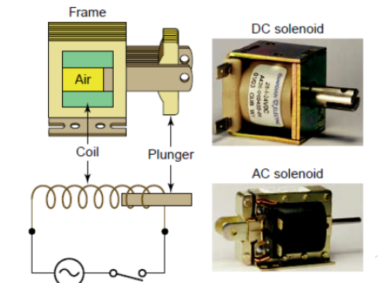

1. **Pneumatske instalacije. Prečistač vazduha.**

Služi za odvajanje kapljica vode i ulja i mehaničkih nečistoća. Kapljice vode i ulja usled centrifugalne sile padaju na čašicu i slievaju se na dno. Mehaničke nečistoće zadržavaju se na filtru. Zaštitnik sprečava da se izdvojena tečnost vrati u sistem.

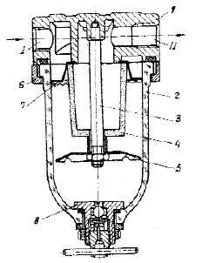

1. **Pneumatske instalacije. Regulator pritiska.**

Regulator pritiska održava konstantan pritisak u instalaciji bez obzira na oscilacije ulaznog pritiska.

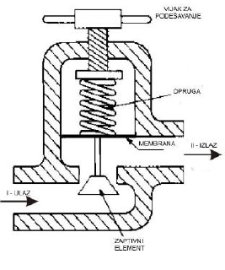

1. **Pneumatske instalacije. Zauljivač.**

Kod potrošača koji koriste nauljeni vazduh, u pripremnoj grupi se nalazi i zauljivač. Prečišćeni vazduh zadatog pritiska ulazi u zauljivač.Deo vazduha prolazi kroz kontrolni ventil da bi obezbedio pritisak u čašici. Veći deo vazduha prolazi kroz zauljivač preko otpornog elementa. Kombinacija uljanog rezervoara pod pritiskom i razlike pritisaka stvorene pomoću otpornog elementa dovodi do strujanja ulja kroz cevčicu. Brzina kapanja ulja podešava se pomoću zavrtnja dok ulje proilazi kroz dovodnu kupolu. Svo ulje koje prolazi kroz dovodnu kupolu od grlica pretvara se u finu uljanu maglu konstanten gustine.

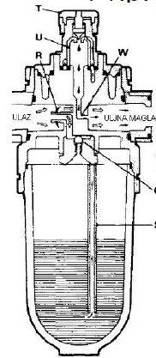

1. **Pneumatski servo ventil.**

Vazduh pod pritiskom dolazi iznad dijafragme i djeluje silom F=pA na nju. Usljed toga dolazi do sabijanja opruge, odnosno deformacije dijafragme i opruge I generisanja odgovarajućih sila koje djeluju u suprotnom smeru. Opruga će se sabiti za onoliko koliko je potrebno da se izjednače sila otpora opruge i dijafragme sa ulaznom silom. Kada ulazni pritisak nije veći od minimalne vrijednosti (3 psi, 6 psi) opruga I dijafragma se ne deformišu. Ukoliko je ulazni pritisak veći od minimalne vrijednosti, zaptivni element će se u odnosu na krajnji gornji položaj pomjeriti prema sedištu ventila i usljed smanjene površine kroz koju struji fluid doći će do prigušenja strujanja i smanjenog protoka. Kada je ulazni pritisak jednak maksimalnoj vrijednosti (15psi,

30psi) ili veći od nje, pomjeranje je maksimalno moguće, odnosno toliko da se zaptivni element nalazi na sedištu ventila čime je u potpunosti zatvoren prolaz fluidu i protok je 0.

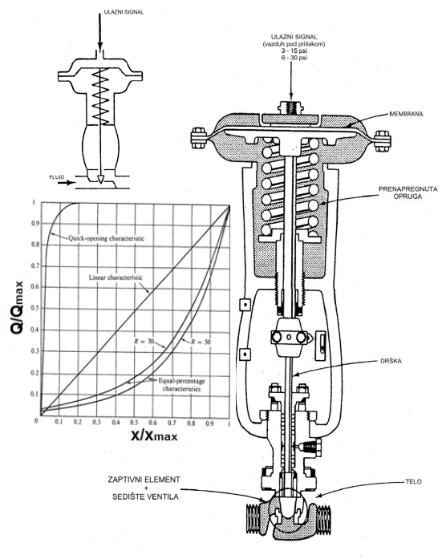

1. **Pneumatski cilindri – karakteristike, osnovne izvedbe.**

Po svojoj konstruktivnoj koncepciji pneumatski cilindri mogu biti izvedeni da pod dejstvom komprimovanog vazduha vrše neki rad u jednom ili dva smjera. Kada se komprimovani vazduh upušta u cilindar sa jedne strane klipa a druga je povezana sa atmosferom klip će se zbog sile klipa, atmosferom, koja djeluje na njega kao posljedica razlike pritisaka kretati u stranu manjeg pritiska. Kada je cilindar takav da se upuštanje komprimovanog vazduha može vršiti samo sa jedne strane, Takav se cilindar zove cilindar

jednosmjernog dejstva. Kada se u cilindar naizmjenično upušta komprimovani vazduh sa obe strane klipa,

Cilindar ovakvog konstruktivnog rješenja jeste cilindar dvosmjernog dejstva. Sila koja se dobija na klipnjači cilindra dvosmjernog dejstva zavisi od strane sa koje se upušta vazduh. Često uslovi primjene zahtjevaju da se kraj hoda klipa ne završi čvrstim dodirom o poklopac. U takvim slučajevima u tjelu poklopca se ugrađuje prigušni element tako da se zaustavljanje postiže sa tzv. “vazdušnim jastukom”. Nešto prije kraja hoda izlaz vazduha je zatvoren srednjim dijelom klipa, tako da je preostali vazduh ispred klipa prinuđen da izlazi u atmosferu preko prigušnika. Pneumatski cilindri udarnog dejstva su relativno malih

dimenzija, a imaju veliku udarnu silu.

1. **Pneumatski cilindar udarnog dejstva.**

Pneumatski cilindri udarnog dejstva su relativno malih dimenzija, a imaju veliku udarnu silu. Koristi se kod zakivanja i presovanja, probijanja rupa, sečenja, markiranja, kao i za utiskivanje znaka ili broja na usijanim komadima.

Cilindar je pregradom razdvojen na dvije komore a i b. U osnovnom položaju klip preko zaptivača stoji uz

sjedište pregrade jer je komora a pod pritiskom vazduha. Između klipa i pregrade postoji jedan prostor c koji je

vezan malim otvorom sa atmosferom. U komori a vlada pritisak p1, a u komori b atmosferski pritisak p2. Kada se komora a spoji sa atmosferom, a komora b sa izvorom pritiska, nastaje sljedeći proces:

Pritisak p1 u prostoru a opada djelujući i dalje na površinu klipa A1. U prostoru b se povećava pritisak koji djeluje na površinu A2 klipa sa suprotne strane. Zbog razlike napadnih površina koje su izložene pritiscima p1 i p2, klip će stajati uz sjedište pregrade i kada je pritisak p1 znatno niži od pritiska p2. Tek kada p1A1 bude manje od p2A2, dolazi do odvajanja klipa od sjedišta pregrade. U momentu odvajanja klipa od sjedišta, zbog velike razlike u pritiscima (p2>>p1) i zbog djelovanja pritiska p2 po cjeloj površini klipa, klip za dio

sekunde dostiže veliku brzinu koja obezbjeđuje udarno dejstvo.

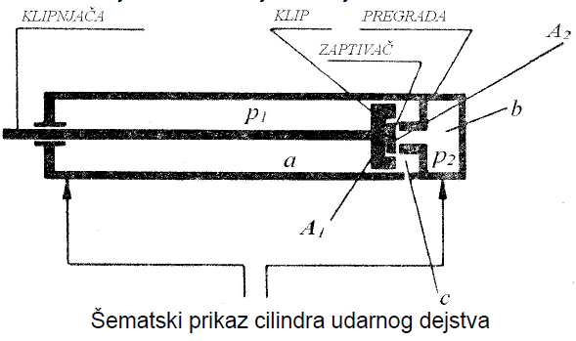

1. **Pneumatski razvodnici.**

Razvodnici su pneumatske komponente za upravljanje izvršnim organima (cilindrima). Preko razvodnika se vazduh pod pritiskom usmjerava prema cilindru ili se cilindar povezuje sa atmosferom. Razvodnik može biti aktiviran ručno, mehanički, pneumatski, eletkromagnetom.

U nekim slučajevima vazduh pod pritiskom iz jednog razvodnika postaje pneumatski signal za aktiviranje više drugih razvodnika Označavanje razvodnika vrši se prema broju otvora za priključke i broju položaja koje razvodnik može da zauzme. Tako npr. razvodnik označen sa 4/2

ima 4 priključka i dva položaja, a razvodnik 5/2 ima 5 priključaka i dva položaja. Razvodnik se u šematskom prikazu uvijek crta u neaktivnom položaju, odnosno tako da je prikazana povezanost priključaka koja odgovara situaciji

bez upravljačkog signala na razvodniku.

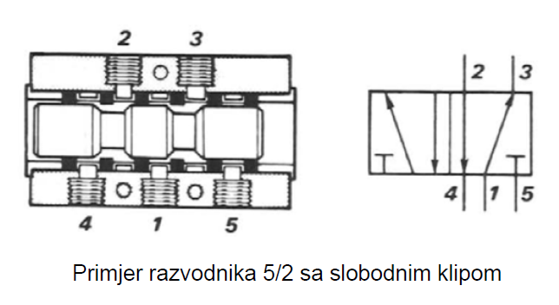

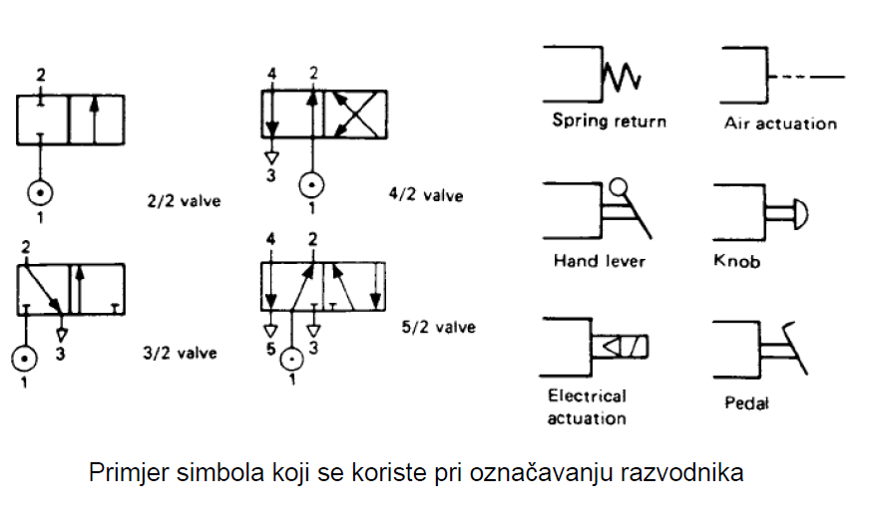

1. **Nepovratni ventil. Dvosmerni ventil. Prigušni ventil.**

Propuštanje vazduha kroz cjevnu mrežu u jednom smjeru bez mogućnosti strujanja u suprotnom smjeru, obezbjeđuje se nepovratnim ventilom. Nepovratni ventili se izvode sa kuglicom ili klipom. Ako se npr. rezervoar snabdjeva sa

vazduhom određenog pritiska, onda se nepovratni ventil postavlja na ulaz u rezervoar. Sve dok je u cjevovodu pritisak

vazduha veći nego u rezervoaru, ventil je otvoren i propušta vazduh u rezervoar. Kada opadne pritisak vazduha u mreži,

zaptivni element spriječava strujanje vazduha iz rezervoara nazad u cjevovod.

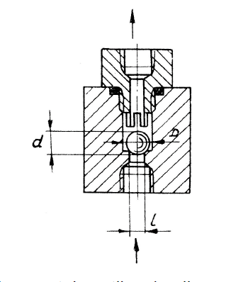

Kada je potrebno da se neki cilindar aktivira dolaskom vazduha sa dvije različite strane koristi se dvosmjerni ventil. Nailaskom vazduha sa jedne strane klipse potiskuje na sjedište otvora druge strane da bi struja vazduha produžila ka potrošaču.

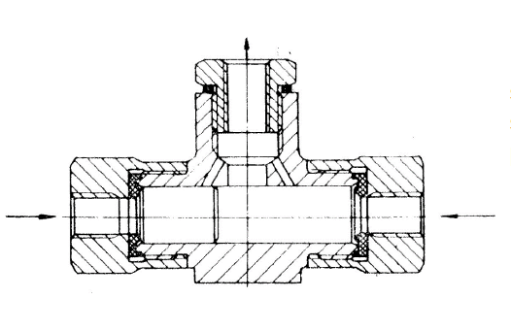

Prigušivanje vazduha koji protiče primjenjuje se za regulisanje brzine klipa u cilindru, za meko prilaženje klipa do krajnjeg položaja, pri izradi vremenskog pneumatskog releja i sl. Najjednostavniji prigušni ventil je slavina kojom se može mijenjati veličina protočnog presjeka. Što je više ventil zatvoren, odnosno manja protočna površina, to je otpor kretanju fluida veći, odnosno protok manji.

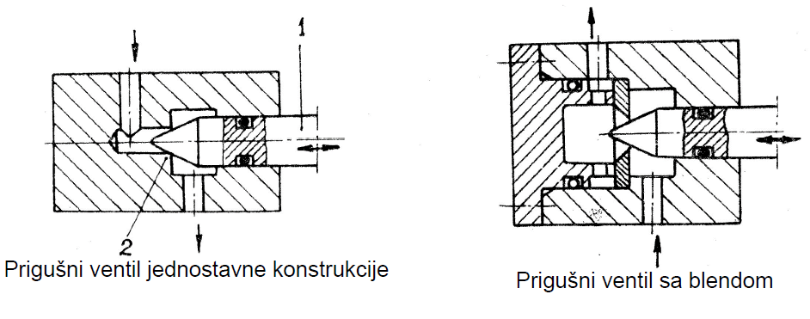

1. **Obrtni pneumatski motor sa lamelama.**

Obrtno kretanje izlaznog vratila može se ostvariti različitim konstruktivnim rješenjima pneumatskih motora. Jedno od čestih rješenja je pneumatski motor sa lamelama. Na ekscentrično postavljenom rotoru mašine ugrađene su lamele. Vazduh pod pritiskom ulazi u mašinu kroz otvor 1. Kada je prorez na cilindru 2 postavljen kao na slici, vazduh

dolazi u komoru 3. Odatle kroz kanal 4 dospjeva u prostor između lamela 5 i 6. Pošto je lamela 6 većom površinom izložena pritisku, javlja se rezultujuća tangencijalna sila

koja dovodi do toga da se rotor počinje okretati u smjeru strelice. Kako se rotor okreće i lamele se pomjeraju tako da se između dvije susjedne lamele stvara komora u kojoj se nalazi vazduh pod pritiskom. Za svaku komoru između kanala 4 i otvora 7, lamela koja je sa većom površinom izložena vazduhu pod pritiskom je ona koja se nalazi u naznačenom smjeru obrtanja rotora. Na taj način je

rezultujuća tangencijalna sila za svaku komoru u smjeru obrtanja rotora. Usljed obrtanja rotora, javlja se centrifugalna sila koja djeluje na lamele i dovodi do toga da one izlaze iz svog ležišta i priljubljuju se svojom spoljnom površinom po cilindričnom zidu statora, čime se ostvaruje

zaptivanje pri radu. Tokom okretanja rotora lamele dolaze do otvora 7 koji su povezani sa atmosferom. Vazduh se ispušta u atmosferu, a zbog daljeg obrtanja rotora površina između

lamela se smanjuje usljed ekscentriteta sve dok lamele ponovo ne dodju do kanala 4 zanapajanje vazduhom pod pritiskom.

